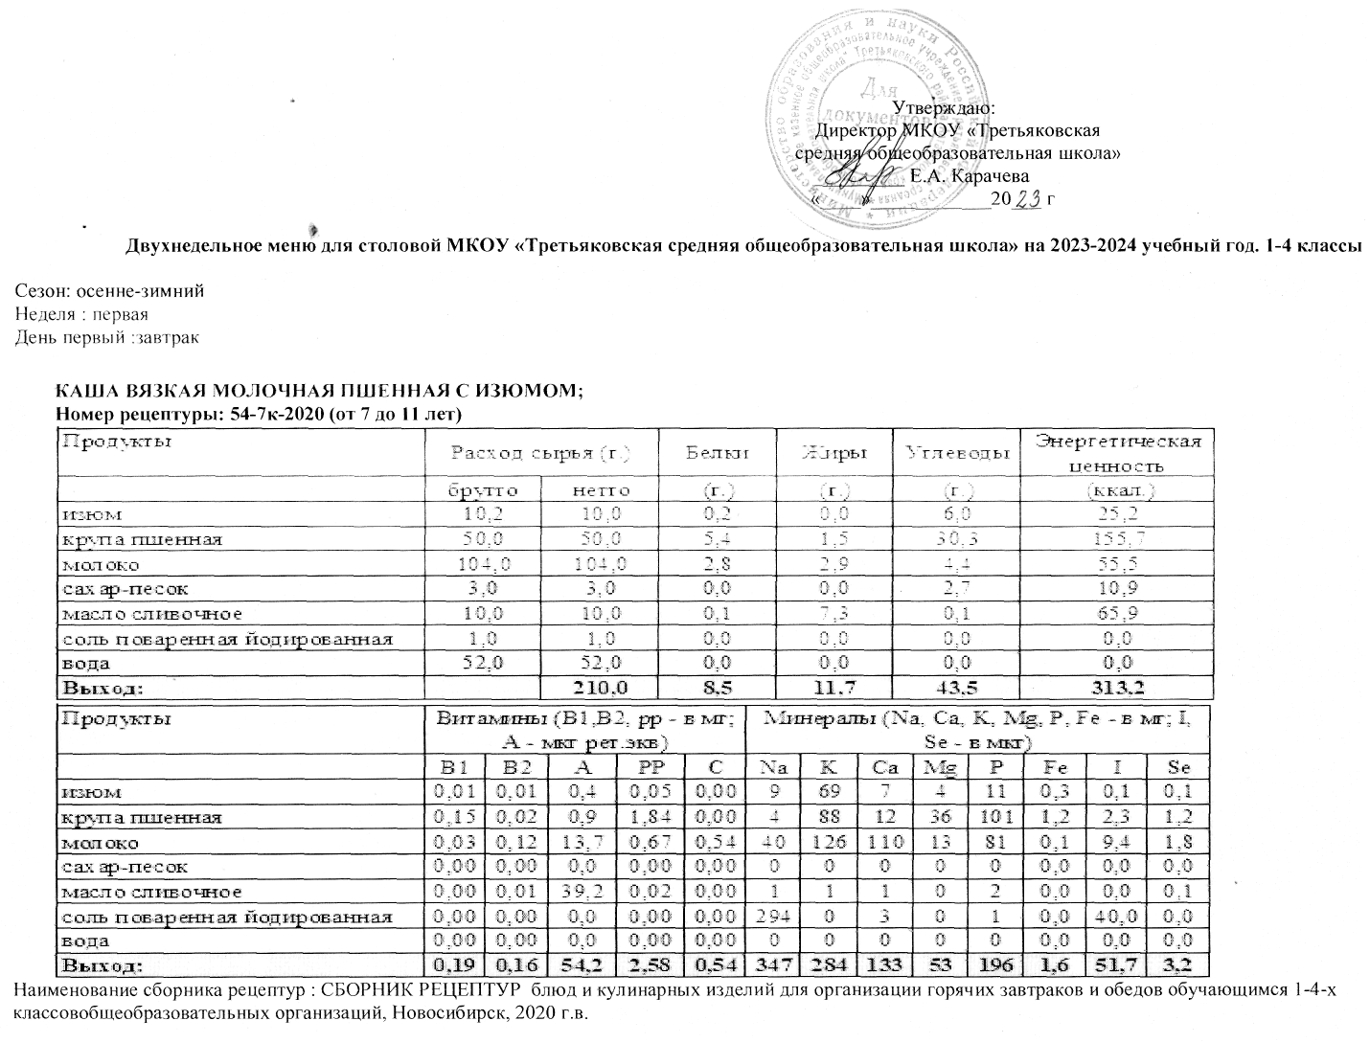

|  |  |  |  |  |  |  |  |  |  |  |  |  |  |
| --- | --- | --- | --- | --- | --- | --- | --- | --- | --- | --- | --- | --- | --- |
| М | Наименование блюда | Выход | Пищевые вещества | | | | Минер. вещества, мг | | | | Витамины, мг | | |
| Белки г | Жиры г | Угле-воды, г | Энерг. ценность, ккал | Са | Mg | Р | Fe | В1 | С | А |
|  | Хлеб пшеничный | 100 | 3,8 | 0,45 | 23,35 | 106,8 | 18,5 | 32,5 | 109 | 1,4 | 0,07 | 0 |  |
| 2 | Бутерброд с повидлом | 100\20 | 13,78 | 12,64 | 60,11 | 394,35 | 215,99 | 42,91 | 210 | 1,74 | 0,61 | 0 | 0,15 |
| 71 | Овощи натуральные свежие | 60 | 0.5 | 0,1 | 1,5 | 8,5 | 16,2 | 8,4 | 24 | 0,09 | 0,02 | 2,94 | 0,00 |
| 338 | Яблоко | 200 | 0,53 | 0 | 5,2 | 69,33 | 34,67 | 20 | 69,33 | 6 | 0,04 | 6,2 | 0,00 |
| 382 | Какао | 200 | 5,72 | 5,76 | 38,42 | 218,98 | 179,42 | 26,06 | 179,02 | 0,92 | 0,36 | 1,92 | 0,02 |
|  | ИТОГО: | 870 | 63,16 | 53,57 | 282,21 | 1725,64 | 1281,42 | 1285,3 | 930,53 | 14,11 | 1,64 | 25,46 | 0,15 |
|  |  |  |  |  |  |  |  |  |  |  |  |  |  |

Наименование сборника рецептур : **сборник рецептур на продукцию для обучающихся во всех образовательных учреждениях Могильный М.П. 2011 г.в.**

Сезон: осенне-зимний

Неделя : первая

День второй: завтрак

|  |  |  |  |  |  |  |  |  |  |  |  |  |  |
| --- | --- | --- | --- | --- | --- | --- | --- | --- | --- | --- | --- | --- | --- |
| М | Наименование блюда | Выход | Пищевые вещества | | | | Минер. вещества, мг | | | | Витамины, мг | | |
| Белки г | Жиры г | Угле-воды, г | Энерг. ценность, ккал | Са | Mg | Р | Fe | В1 | С | А |
| 291 | Плов из птицы | 230 | 14,14 | 11,7 | 13,97 | 214,34 | 22,61 | 36,88 | 205,26 | 2,33 | 0,5 | 37,68 | 0,92 |
| 379 | Напиток кофейный | 200 | 2,40 | 2,66 | 20,54 | 110,70 | 100,32 | 1,66 | 69 | 0,12 | 0,18 | 1,08 | 0 |
|  | Хлеб пшеничный | 100 | 7,6 | 0,9 | 46,7 | 213,6 | 37 | 65 | 218 | 2,8 | 0,33 | 0 | 0 |
| 8 | Бутерброд с сыром | 100/20 | 16 | 1,0 | 70 | 335,49 | 250 | 50 | 250 | 2,0 | 0,20 | 0,01 | 0 |
| 71 | Овощи натуральные свежие | 60 | 5,1 | 4,6 | 0,08 | 65 | 89 | 22 | 1,3 | 6 | 0,2 | 2,5 | 0 |
| 338 | Мандарин | 200 | 1,6 | 0 | 26 | 76 | 124 | 0 | 110 | 0 | 0 | 20 | 0 |
|  | ИТОГО: | 910 | 46,84 | 20,86 | 177,29 | 1315,13 | 622,93 | 175,54 | 853,56 | 13,25 | 1,41 | 61,27 | 0,92 |
|  |  |  |  |  |  |  |  |  |  |  |  |  |  |

Наименование сборника рецептур : **сборник рецептур на продукцию для обучающихся во всех образовательных учреждениях Могильный М.П. 2011 г.в.**

Сезон: осенне-зимний

Неделя : первая

День третий: завтрак

|  |  |  |  |  |  |  |  |  |  |  |  |  |  |
| --- | --- | --- | --- | --- | --- | --- | --- | --- | --- | --- | --- | --- | --- |
| М | Наименование блюда | Выход | Пищевые вещества | | | | Минер. вещества, мг | | | | Витамины, мг | | |
| Белки г | Жиры г | Угле-воды, г | Энерг. ценность, ккал | Са | Mg | Р | Fe | В1 | С | А |
| 171 | Каша рассыпчатая с маслом | 230/10 | 0,78 | 128,3 | 1,24 | 1162,76 | 182,2 | 1,9 | 29,54 | 1,6 | 0,14 | 0 | 1,54 |
|  | Тефтель | 100 | 8,32 | 9,58 | 7,6 | 206,4 | 0 | 0 | 0 | 0 | 0 | 0 | 0 |
| 377 | Чай черный байховый с лимоном и сахаром | 200 | 0,3 | 0,00 | 6,7 | 27,9 | 6,9 | 4,6 | 8,5 | 0,8 | 0,00 | 1,16 | 0,38 |
|  | Хлеб пшеничный | 100 | 7,6 | 0,9 | 46,7 | 213,6 | 37 | 65 | 218 | 2,8 | 0,33 | 0 | 0 |
|  | Булочка домашняя | 100 | 2,81 | 3,23 | 29,1 | 265 | 19,05 | 13,7 | 35 | 0,65 | 0,1 | 0,1 | 0 |
| 71 | Овощи натуральные свежие | 60 | 5,1 | 4,6 | 0,08 | 65 | 89 | 22 | 1,3 | 6 | 0,2 | 2,5 | 0 |
|  | ИТОГО: | 800 | 24,91 | 146,61 | 91,42 | 1940,66 | 334,15 | 107,2 | 292,34 | 11,85 | 0,77 | 3,76 | 1,92 |
|  |  |  |  |  |  |  |  |  |  |  |  |  |  |

Наименование сборника рецептур : **сборник рецептур на продукцию для обучающихся во всех образовательных учреждениях Могильный М.П. 2011 г.в.**

Сезон: осенне-зимний

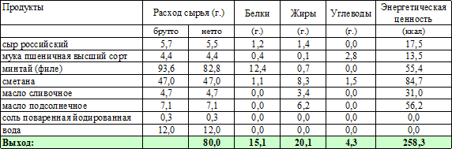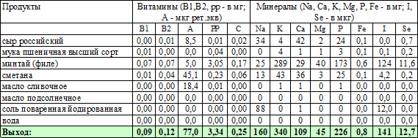

Неделя : первая

День четвертый : завтрак

### РЫБА, ЗАПЕЧЕННАЯ В СМЕТАННОМ СОУСЕ (МИНТАЙ);

Номер рецептуры: 54-9р-2020(от 7 до 11 лет)

Наименование сборника рецептур : СБОРНИК РЕЦЕПТУР блюд и кулинарных изделий для организации горячих завтраков и обедов обучающимся 1-4-х классовобщеобразовательных организаций, Новосибирск,2020 г.в.

|  |  |  |  |  |  |  |  |  |  |  |  |  |  |
| --- | --- | --- | --- | --- | --- | --- | --- | --- | --- | --- | --- | --- | --- |
|  | Хлеб пшеничный | 100 | 7,6 | 0,9 | 46,7 | 213,6 | 37 | 65 | 218 | 2,8 | 0,33 | 0 | 0 |
| 8 | Бутерброд с сыром | 100/20 | 16 | 1,0 | 70 | 335,49 | 250 | 50 | 250 | 2,0 | 0,20 | 0,01 | 0 |
| 71 | Овощи натуральные свежие | 60 | 5,1 | 4,6 | 0,08 | 65 | 89 | 22 | 1,3 | 6 | 0,2 | 2,5 | 0 |
| 338 | Мандарин | 200 | 1,6 | 0 | 26 | 76 | 124 | 0 | 110 | 0 | 0 | 20 | 0 |
|  | Булочка домашняя | 100 | 2,81 | 3,23 | 29,1 | 265 | 19,05 | 13,7 | 35 | 0,65 | 0,1 | 0,1 | 0 |
| 332 | Кисель | 200 | 0 | 0 | 13,97 | 214,34 | 22,61 | 36,88 | 205,26 | 2,33 | 0 | 0 | 0 |
|  | ИТОГО: | 1010 | 46,84 | 20,86 | 177,29 | 1315,13 | 622,93 | 175,54 | 853,56 | 13,25 | 1,41 | 61,27 | 0,92 |
|  |  |  |  |  |  |  |  |  |  |  |  |  |  |

Наименование сборника рецептур : **сборник рецептур на продукцию для обучающихся во всех образовательных учреждениях Могильный М.П. 2011 г.в.**

Сезон: осенне-зимний

Неделя : первая

День пятый : завтрак

### ЩИ ИЗ СВЕЖЕЙ КАПУСТЫ СО СМЕТАНОЙ;

Номер рецептуры: 54-1с-2020 (от 7 до 11 лет)

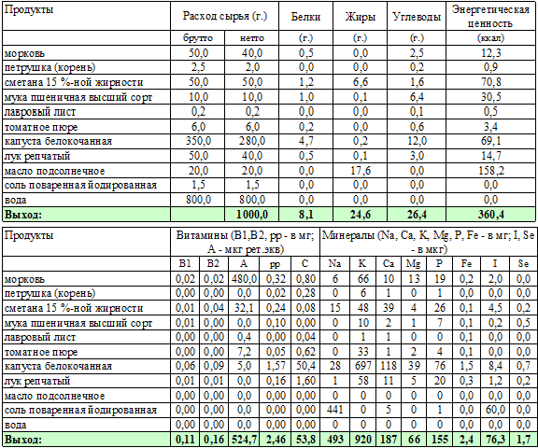

Наименование сборника рецептур : СБОРНИК РЕЦЕПТУР блюд и кулинарных изделий для организации горячих завтраков и обедов обучающимся 1-4-х классовобщеобразовательных организаций, Новосибирск,2020 г.в.

|  |  |  |  |  |  |  |  |  |  |  |  |  |  |
| --- | --- | --- | --- | --- | --- | --- | --- | --- | --- | --- | --- | --- | --- |
|  | Сок яблочный | 200 | 1 | 0 | 24,4 | 101,6 | 0 | 0 | 0 | 0 | 0 | 0 | 0 |
|  | Хлеб пшеничный | 100 | 7,6 | 0,9 | 46,7 | 213,6 | 37 | 65 | 218 | 2,8 | 0,33 | 0 | 0 |
| 71 | Овощи натуральные свежие | 60 | 0.5 | 0,1 | 1,5 | 8,5 | 16,2 | 8,4 | 24 | 0,09 | 0,02 | 2,94 | 0,00 |
| 377 | Чай черный байховый с лимоном и сахаром | 200 | 0,3 | 0,00 | 6,7 | 27,9 | 6,9 | 4,6 | 8,5 | 0,8 | 0,00 | 1,16 | 0,38 |
| 338 | Яблоко | 200 | 0,53 | 0 | 5,2 | 69,33 | 34,67 | 20 | 69,33 | 6 | 0,04 | 6,2 | 0,00 |
|  | ИТОГО: | 860 | 0,53 | 30,21 | 87,23 | 1736,84 | 293,75 | 144,19 | 550,92 | 9,93 | 0,97 | 34,73 | 1,93 |

Наименование сборника рецептур : **сборник рецептур на продукцию для обучающихся во всех образовательных учреждениях Могильный М.П. 2011 г.в.**

Сезон: осенне-зимний

Неделя : вторая

День шестой: завтрак

|  |  |  |  |  |  |  |  |  |  |  |  |  |  |
| --- | --- | --- | --- | --- | --- | --- | --- | --- | --- | --- | --- | --- | --- |
| М | Наименование блюда | Выход | Пищевые вещества | | | | Минер. вещества, мг | | | | Витамины, мг | | |
| Белки г | Жиры г | Угле-воды, г | Энерг. ценность, ккал | Са | Mg | Р | Fe | В1 | С | А |
| 175 | Каша рисовая молочная | 250 | 2,7 | 5,41 | 18,49 | 128,9 | 66,05 | 19,02 | 79,86 | 0,5 | 0,18 | 0,57 | 0,05 |
| 376 | Чай с сахаром | 200 | 5,72 | 5,76 | 38,42 | 218,98 | 179,42 | 26,06 | 179,02 | 0,92 | 0,36 | 1,92 | 0,02 |
|  | Хлеб пшеничный | 100 | 3,8 | 0,45 | 23,35 | 106,8 | 18,5 | 32,5 | 109 | 1,4 | 0,07 | 0 | 0 |
|  | Булочка домашняя | 100 | 2,81 | 3,23 | 29,1 | 265 | 19,05 | 13,7 | 35 | 0,65 | 0,1 | 0,1 | 0 |
|  | Апельсин | 200 | 0,38 | 0,0 | 10,00 | 50,00 | 65,00 | 20,00 | 126,25 | 0,38 | 0,00 | 55,11 | 0,10 |
|  | ИТОГО: | 850 | 15,41 | 14,85 | 119,36 | 1769,68 | 348,02 | 111,28 | 529,13 | 3,85 | 0,71 | 57,7 | 0,17 |
|  |  |  |  |  |  |  |  |  |  |  |  |  |  |

Наименование сборника рецептур : **сборник рецептур на продукцию для обучающихся во всех образовательных учреждениях Могильный М.П. 2011 г.в.**

Сезон: осенне-зимний

Неделя : вторая

День седьмой: завтрак

|  |  |  |  |  |  |  |  |  |  |  |  |  |  |
| --- | --- | --- | --- | --- | --- | --- | --- | --- | --- | --- | --- | --- | --- |
| М | Наименование блюда | Выход | Пищевые вещества | | | | Минер. вещества, мг | | | | Витамины, мг | | |
| Белки г | Жиры г | Угле-воды, г | Энерг. ценность, ккал | Са | Mg | Р | Fe | В1 | С | А |
| 82 | Борщ с капустой и картофелем | 250 | 0,75 | 0,05 | 5,3 | 23,58 | 85,9 | 10,63 | 21,75 | 0,85 | 0 | 12,9 | 1,03 |
| 342 | Компот из смеси сухофруктов | 200 | 0,26 | 0,08 | 0,06 | 2,58 | 9,08 | 8,06 | 15,1 | 1,5 | 0 | 10,18 | 0 |
|  | Хлеб пшеничный | 100 | 7,6 | 0,9 | 46,7 | 213,6 | 37 | 65 | 218 | 2,8 | 0,33 | 0 | 0 |
| 2 | Бутерброд с повидлом | 100\20 | 13,78 | 12,64 | 60,11 | 394,35 | 215,99 | 42,91 | 210 | 1,74 | 0,61 | 0 | 0,15 |
|  | Банан | 200 | 2,25 | 2,94 | 22,32 | 125,10 | 8,70 | 6 | 27 | 0,63 | 0,02 | 0 | 3,0 |
|  | ИТОГО: | 870 | 24,64 | 16,61 | 134,49 | 1759,21 | 356,67 | 132,6 | 491,85 | 7,52 | 0,96 | 23,08 | 4,18 |
|  |  |  |  |  |  |  |  |  |  |  |  |  |  |

Наименование сборника рецептур : **сборник рецептур на продукцию для обучающихся во всех образовательных учреждениях Могильный М.П. 2011 г.в.**

Сезон: осенне-зимний

Неделя : вторая

День восьмой: завтрак

|  |  |  |  |  |  |  |  |  |  |  |  |  |  |
| --- | --- | --- | --- | --- | --- | --- | --- | --- | --- | --- | --- | --- | --- |
| М | Наименование блюда | Выход | Пищевые вещества | | | | Минер. вещества, мг | | | | Витамины, мг | | |
| Белки г | Жиры г | Угле-воды, г | Энерг. ценность, ккал | Са | Mg | Р | Fe | В1 | С | А |
| 203 | Макароны отварные | 200 | 21,93 | 23,38 | 144,83 | 841,28 | 3,88 | 34,25 | 183,43 | 3,88 | 0,48 | 0 | 0 |
| 54 | Гуляш из говядины | 100 | 13,7 | 13,6 | 12,3 | 226,4 | 29 | 20 | 137 | 1,9 | 0,05 | 0,09 | 23,1 |
|  | Сок яблочный | 200 | 1 | 0 | 24,4 | 101,6 | 0 | 0 | 0 | 0 | 0 | 0 | 0 |
|  | Хлеб пшеничный | 100 | 7,6 | 0,9 | 46,7 | 213,6 | 37 | 65 | 218 | 2,8 | 0,33 | 0 | 0 |
| 71 | Овощи натуральные свежие | 60 | 0.5 | 0,1 | 1,5 | 8,5 | 16,2 | 8,4 | 24 | 0,09 | 0,02 | 2,94 | 0,00 |
| 338 | Яблоко | 200 | 0,53 | 0 | 5,2 | 69,33 | 34,67 | 20 | 69,33 | 6 | 0,04 | 6,2 | 0,00 |
|  | ИТОГО: | 860 | 0,53 | 37,98 | 234,93 | 1460,71 | 120,75 | 147,65 | 631,76 | 14,67 | 0,92 | 9,23 | 23,1 |
|  |  |  |  |  |  |  |  |  |  |  |  |  |  |

Наименование сборника рецептур : **сборник рецептур на продукцию для обучающихся во всех образовательных учреждениях Могильный М.П. 2011 г.в.**

Сезон: осенне-зимний

Неделя : вторая День девятый : завтрак

|  |  |  |  |  |  |  |  |  |  |  |  |  |  |
| --- | --- | --- | --- | --- | --- | --- | --- | --- | --- | --- | --- | --- | --- |
| М | Наименование блюда | Выход | Пищевые вещества | | | | Минер. вещества, мг | | | | Витамины, мг | | |
| Белки г | Жиры г | Угле-воды, г | Энерг. ценность, ккал | Са | Mg | Р | Fe | В1 | С | А |
| 312 | Пюре картофельное | 200 | 3,51 | 25,07 | 5,69 | 261,03 | 170,39 | 16,65 | 109,98 | 0,38 | 0,46 | 23,23 | 0,41 |
| 229 | Рыба тушенная в томате с овощами | 100 | 7,88 | 4,14 | 3,74 | 82,78 | 35,49 | 34,14 | 129,61 | 0,66 | 0,12 | 2,36 | 1,52 |
|  | Сок яблочный | 200 | 1 | 0 | 24,4 | 101,6 | 0 | 0 | 0 | 0 | 0 | 0 | 0 |
|  | Хлеб пшеничный | 100 | 7,6 | 0,9 | 46,7 | 213,6 | 37 | 65 | 218 | 2,8 | 0,33 | 0 | 0 |
| 71 | Овощи натуральные свежие | 60 | 0.5 | 0,1 | 1,5 | 8,5 | 16,2 | 8,4 | 24 | 0,09 | 0,02 | 2,94 | 0,00 |
| 338 | Яблоко | 200 | 0,53 | 0 | 5,2 | 69,33 | 34,67 | 20 | 69,33 | 6 | 0,04 | 6,2 | 0,00 |
|  | ИТОГО: | 860 | 0,53 | 30,21 | 87,23 | 1736,84 | 293,75 | 144,19 | 550,92 | 9,93 | 0,97 | 34,73 | 1,93 |

Наименование сборника рецептур : **сборник рецептур на продукцию для обучающихся во всех образовательных учреждениях Могильный М.П. 2011 г.в.**

Сезон: осенне-зимний

Неделя : вторая

День десятый : завтрак

Наименование сборника рецептур : **сборник рецептур на продукцию для обучающихся во всех образовательных учреждениях Могильный М.П. 2011 г.в.**

|  |  |  |  |  |  |  |  |  |  |  |  |  |  |
| --- | --- | --- | --- | --- | --- | --- | --- | --- | --- | --- | --- | --- | --- |
| М |  |  | Белки г | Жиры г | Угле-воды, г | Энерг. ценность, ккал | Са | Mg | Р | Fe | В1 | С | А |
| 99 | Суп из овощей | 250 | 41,88 | 3,5 | 97,35 | 564,23 | 232,7 | 196,75 | 601,8 | 17,25 | 0,7 | 32 | 0 |
| 332 | Кисель | 200 | 0 | 0 | 13,97 | 214,34 | 22,61 | 36,88 | 205,26 | 2,33 | 0 | 0 | 0 |
|  | Хлеб пшеничный | 100 | 7,6 | 0,9 | 46,7 | 213,6 | 37 | 65 | 218 | 2,8 | 0,33 | 0 | 0 |
| 8 | Бутерброд с сыром | 100/20 | 16 | 1,0 | 70 | 335,49 | 250 | 50 | 250 | 2,0 | 0,20 | 0,01 | 0 |
|  | Апельсин | 250 | 0,38 | 0,0 | 10,00 | 50,00 | 65,00 | 20,00 | 126,25 | 0,38 | 0,00 | 55,11 | 0,10 |
|  | ИТОГО: | 920 | 65,86 | 5,4 | 238,02 | 1377,66 | 607,31 | 368,63 | 1401,31 | 24,76 | 1,23 | 87,12 | 0,1 |
|  |  |  |  |  |  |  |  |  |  |  |  |  |  |